文件编号：（输入文件的编号）

UMS3.0
项目开发计划书

撰 写 人：
编写时间：
部门名称：
审 核 人：
审核时间：

修订记录

*A – 增加 M –修改 D –删除
版本 | 日期 | 图或表或章节号 | A  M  D | 标题或简要描述 | 变更申请号 | 修订者 | 批准者
1.0 | 2007.9 |  |  |  |  | 汪棋良

目 录
1. 简介 1
1.1. 项目概况 1
1.2. 范围 1
1.3. 定义、首字母缩写词和缩略语 1
1.4. 参考引用资料 1
2. 项目概述 1
2.1. 项目背景与目标 1
2.2. 软件工作产品 2
2.3. 假设和制约因素 2
2.4. 项目验收标准 2
2.5. 软件开发计划的维护 3
3. 项目过程 3
3.1. 项目过程及生命周期 3
3.2. 需求变更管理 3
4. 项目计划 3
4.1. 工作分解结构WBS 3
4.2. 项目估算 3
4.3. 工作量 3
4.3.1. 预算（可裁剪） 3
4.4. 项目组织 3
4.4.1. 组织结构图 3
4.4.2. 项目团队（进入项目的时间和离开项目的时间） 4
4.4.3. 角色与职责 4
4.4.4. 技能需求及培训计划 5
4.5. 资源计划（非人力资源） 6
4.6. 风险管理计划 6
4.6.1. 风险管理计划 6
4.6.2. 风险登记册 6
4.7. 项目进度 7
4.8. 项目里程碑 7
4.9. 沟通计划 7
4.9.1. 外部接口（指客户项目组） 7
4.9.2. 沟通方式及沟通频率 7
5. 其他相关计划 7
5.1. 度量计划 7
5.2. PPQA计划 7
5.3. 项目监控计划 8
5.3.1. 项目监控策略 8
5.4. 配置管理计划 8
5.5. 同行评审计划 9
6. 附录：excel和project项目进度计划参考实例 9

项目计划

简介

项目概况
统一消息平台系统UMS，从开发完成至今经过几次小的修改，形成了目前的UMS2.0版本。该版本经过长期运行的验证是一个稳定、成熟的产品。但是随着用户需求的不断变化，该版本也逐步表现出其各种不足之处。为了更深入的体现UMS产品的价值，需要进行必要的升级。

范围
- 企业消息、渠道统一管理（UMS核心）
- 提供统一应用消息接入方式（WebService），满足不同系统应用的需要，降低应用接入复杂度。
- 接入应用注册及应用包含的服务的管理。
- 统一渠道管理，提供可拔插的渠道配置服务，适应企业的不同需求。
- 提供消息渠道策略的定义、管理。
- 提供消息策略的定义、管理。
- 企业级应用（功能拓展）
- 和企业内部用户信息系统（目录服务，UUM）相结合，提供统一查询接口。
- 建立对企业消息的安全审核、性能分析机制。
- 丰富个人用户UMS使用。

定义、首字母缩写词和缩略语
UMS：统一消息平台（Unified Message platform）
SMPP：短信点对点协议（Short Message Peer to Peer）
CMPP：中国移动点对点协议（China Mobile Peer to Peer）
MMS：多媒体信息
UUM：统一用户及权限管理系统
LDAP：Lightweight Directory Access Protocol，一种标准的轻量级目录协议
AD：Active Directory，微软实现的一套目录协议
企业系统：企业内部使用的OA办公、营销系统
短信服务商：提供短信服务的供应商，如移动、联通

参考引用资料
备注：参考表格
文档名称 | 编号或版本号（可选） | 发布日期（可选） | 发布组织
新世纪信息技术有限公司《CMM规范》
2007年UMS产品规划
表1 参考引用资料

项目概述

项目背景与目标
统一消息平台系统形成于浙江省电力公司的统一消息平台项目。从开发完成至今经过几次小的修改，形成了目前的UMS2.0版本。该版本经过长期运行的验证是一个稳定、成熟的产品。但是随着用户需求的不断变化，该版本也逐步表现出其各种不足之处。
省电力公司及下属市、县电力局经过几年的信息化建设，已具备较好的网络基础及全省性的应用系统（OA办公系统、营销系统等），使办公效率有了很大的提高。但这些都是建立在计算设备间交互的基础上，已经不能满足现代商业的发展对办公方式发展的要求。特别是在移动办公方面的要求。信息化建立比较突出的嘉兴电力局，已充分意识到移动办公的重要性。已逐步开始开发通过GPRS、GMS网络与PDA、手机等通讯设备交互的系统。与杭州新世纪公司合作开发的统一消息平台（UMS）也是其中系统之一。省电力公司根据业务发展的需求，以嘉兴电力局统一消息平台为基础，与杭州新世纪公司合作开发统一消息平台（主要是短信业务）系统。对全省各市、县电力局短信业务进行统一规范化管理，同时为移动办公上一个新台阶做好铺垫。
烟草行业的需求也跟省电力公司类似，UMS所要承担的任务目标是统一管理企业集团内所有消息，包括具体的应用、服务、终端和个人之间产生的往来消息。在这个大需求的前提下，UMS需要对外提供更为简洁方便的服务接口，对内建设更合理的结构和更系统的消息处理体系。因此，为了更深入的体现UMS产品的价值及其生命力，需要进行必要的升级。
目标：
- 简化应用接入；
- 扩展单个应用提供的服务；
- 增强企业应用的管理；
- 增强消息策略的定义和管理；
- 提供企业用户管理系统的查询接口；
- 增加应用消息交互规则定义和管理；
- 提供消息转发模式；
- 提供LCS消息渠道；
- 提供服务器程序用户界面；
- 提供图形报表；
- 增加服务器实时监控功能；

软件工作产品
序号 | 分类 | 软件工作产品 | 数量 | 责任人 | 交付日期 | 备注
 | 立项 | UMS2007年规划 | 1 | 荣凯 | 2007.3
 | 需求 | ums3.0软件需求规格说明书 | 1 | 汪棋良 | 2007.8
 | 分析设计 | UMS3.0概要设计 | 1 | 汪棋良 | 2007.9
 | 分析设计 | ums3.0数据库设计 | 1 | 汪棋良 | 2007.9
 | 测试 | UMS3.0项目分析报告 | 1 | 王慧、叶高杰 | 2007.12
 | 测试 | UMS统一消息平台V3.0_功能测试报告 | 1 | 王慧、叶高杰 | 2007.12
 | 测试 | UMS统一消息平台V3.0_性能测试报告 | 1 | 王慧、叶高杰 | 2007.12
 | 用户文档 | UMS3.0部署手册 | 1 | 汪棋良、吴冰 | 2007.12
 | 用户文档 | UMS3.0操作手册 | 1 | 汪棋良、吴冰 | 2007.12
 | 用户文档 | UMS3.0二次开发手册 | 1 | 汪棋良 | 2007.12
 | 结项
 | 计划 | 项目开发计划书 | 1 | 汪棋良 | 2007.9
 | 配置管理
 | 质量保证
 | 跟踪
 | 管理
 | 评审 | 里程碑评审总结报告 | 3 | 汪棋良、王慧 | 2008.1
 | 程序 | 详细设计代码 | 1 | 汪棋良、吴冰 | 2007.12
表 2软件工作产品

假设和制约因素
  - 客户需求未明确
  - 开发人员调动频繁
  - 测试人员时间安排
  - 实施项目组工作安排

项目验收标准

软件开发计划的维护
版本号 | 拟制日期 | 拟制人 | 版本描述
3.0 | 2007.9 | 汪棋良 | UMS3.0，2.0的升级版
表3 软件开发计划维护表

项目过程

项目过程及生命周期
由于整个项目过程中需求固定，开发严格按照软件需求规格说明书执行，因此采用瀑布模型：
阶段 | 主要工作 | 应完成文档 | 质量控制手段
系统需求 | 调研用户需求及用户环境，论证项目可行性，制定项目初步计划； | 可行性报告，项目初步开发计划； | 规范工作程序及编写文档，对可行性报告及项目初步开发计划进行评审；
需求分析 | 确定系统运行环境，建立系统逻辑模型；编写需求规格说明、测试计划；确认项目开发计划； | 需求规格说明书，项目开发计划，测试计划； | 在进行需求分析时采用成熟的技术与工具，如结构化分析，规范工作程序及编写文档，对已完成的文档进行评审；
概要设计 | 建立系统总体结构，划分功能模块；定义各功能模块接口；数据库设计； | 概要设计说明书，数据库设计文档； | 在进行系统设计时采用先进的技术与工具（PowerDesiger和Rose），编写规范化工作程序及文档，对已完成的文档进行评审；
详细设计 | 设计各模块具体实现算法，确定模块间详细接口；编写程序源代码；进行模块测试和调试；编写用户手册、二次开发手册、部署手册； | 代码、单元测试用例、用户手册、二次开发手册、部署手册； | 在设计时采用先进的技术与工具（Java、Eclipse或Netbeans），编写规范化工作程序及文档，进行严格的单元测试；对已完成的文档进行评审；
功能测试 | 执行功能测试计划，编写功能测试报告 | 系统源程序功能清单，性能测试报告 | 严格按照功能清单执行测试；规范工作程序及文档编写；
性能测试 | 测试整个软件系统性能稳定性，编写总结报告 | 性能测试报告、总结报告 | 在测试时采用先进的技术与工具（LoadRunner）；规范工作程序及文档编写；

需求变更管理
无，UMS3.0从2007年初开始立项，经过长时间的调研分析和沟通，已经形成一套完整的需求档案；并且，主要开发服务对象是烟草部门OA系统，沟通方便，整个开发过程严格按照软件需求说明书执行。

项目计划

工作分解结构WBS
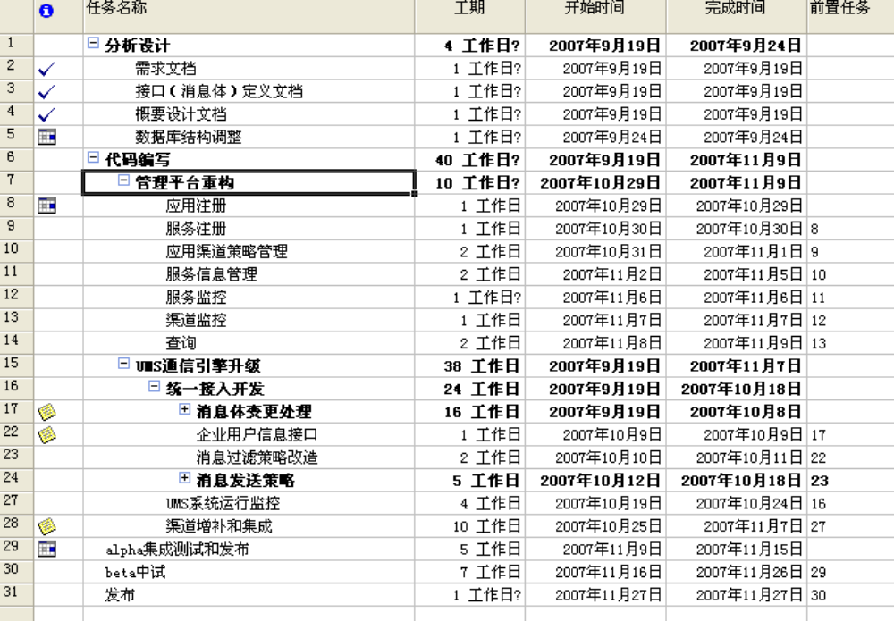
其中，管理平台由吴冰负责，测试有品质部测试人员王慧、叶高杰负责，其它由项目经理汪棋良负责。

项目估算
备注：项目的总体估算

工作量
参见《UMS3.0开发计划工作安排》。

预算（可裁剪）

项目组织

组织结构图

项目团队（进入项目的时间和离开项目的时间）

姓名 | 角色 | 进入项目时间 | 离开项目时间
汪棋良 | 项目经理，开发工程师 | 2007.7 | 2008.3
吴冰 | 开发工程师 | 2007.10 | 2008.3
王慧 | 测试主管 | 2007.11 | 2007.12
叶高杰 | 测试人员 | 2007.11 | 2007.12
表4 项目成员表

角色与职责
角色 | 职责 | 备注
项目经理 | 制定项目计划、组织执行、跟踪项目进度；  现场需求调研以及需求分析、功能设计、原型设计，编写项目相关文档；  内外部资源的协调，客户关系维护。  参与业务的整体规划，负责安全可靠性相关业务的分析设计及开发；  负责带领团队完成相关项目的服务支持和产品开发；  负责团队的管理和团队成员的培养；  负责安排和编写各类业务分析和设计文档。 | 人员紧缺，身兼多职
软件开发工程师 | 协助开发主管、行业顾问和产品经理开展各项业务分析建模工作；  负责编写各类业务分析和设计文档；  负责指定模块的开发；  负责项目的维护及支持；  负责业务模块的单元测试及文档整理。
测试主管 | 产品和行业应用软件测试；  负责性能测试；  测试技术支持与培训；  测试组管理。
测试人员 | 书写测试计划和测试用例；  根据测试用例执行测试；  制定测试报告
表5 角色与职责对应表

技能需求及培训计划

技能需求
备注：参考例子（表中内容仅作参考）
技能需要 | 人数 | 项目组具备该技能百分比 (%)
Java | 2 | 100%
Oracle | 2 | 100%
PMC | 2 | 100%

表6 技能需求表

培训计划
无。

资源计划（非人力资源）
软硬件资源名称 | 级别 | 详细配置 | 到位时间和获取方式 | 责任人 | 备注
开发服务器 | 关键 | Dell小型机，2G内存，200G硬盘 | 申请；2007.7到位； | 郑睿
Oracle数据库 | 关键 | 版本9i2 | 项目组安装；2007.7到位； | 汪棋良
企业集团用户帐号 | 关键 |  | 申请； |  | 新世纪有帐号；
UMS邮箱配置 | 主要 |  | 申请；2007.11到位； | 夏晓斌
表8 资源计划

风险管理计划

风险管理计划
１、所有可能风险问题：
风险1：人员流失风险
风险2：项目内人员技能无法达到要求
风险3：需求不明确和需求变更多
风险4：项目中应用新技术
风险5：系统接口受外部诸多系统的影响
风险6：客户项目组成员配合风险
２、问题严重程度及出现概率。
风险１ 严重程度5 出现概率1 －－－非主要风险，本次不考虑；
风险２ 严重程度3 出现概率1 －－－非主要风险，可以通过培训和自习，加强成员自身能力；
风险３ 严重程度4 出现概率1 －－－非主要风险，需求基本已经明确，不作为重点考虑；
风险４ 严重程度4 出现概率4 －－－ＴＯＰ３风险
风险５ 严重程度5 出现概率3 －－－ＴＯＰ３风险
风险6 严重程度5 出现概率5 －－－ＴＯＰ３风险
３、ＴＯＰ３风险的解决方案
１）主要风险：风险4、风险5、风险6。
２）确定具体措施
a. 预防措施
–保证业务正常运营的情况下，尽量减少新技术应用；
–以外部接入为准进行开发；
–与客户项目组多多沟通；
b. 缓解措施
–保留现场信息，确定损失范围。
–尽快解决问题。
–恢复旧有系统。
c. 解决措施
–培训与学习
–合理架构，做成通用的软件系统
–处理好与客户项目成员关系

风险登记册
风险登记以项目周报形式反馈给项目组成员、部门经理和主管副总。

项目进度
参见《UMS3.0开发计划工作安排》和UMS项目组周报；

项目里程碑
参见《UMS项目里程碑计划》。

沟通计划

外部接口（指客户项目组）
名称/姓名 | 角色 | 职责 | 联系方式 | 备注
郑先全 | 开发经理
应忠南 | 实施经理
李传政 | 实施主管
表8 客户联系单

沟通方式及沟通频率
正式书面沟通、正式口头沟通、非正式书面沟通、非正式口头沟通等，主要是通过邮件和周报反馈。至少每周一次。

其他相关计划

度量计划
备注：度量基准、收集渠道、度量方式、存储方式、分析方式、度量项
（该计划由度量分析人员制定）

PPQA计划
备注：链接到PPQA计划
（该计划由PPQA制定）

项目监控计划
通过架构CI服务器进行持续集成，集成CVS代码库、单元测试用例，系统自动反馈项目开发成果。

项目监控策略
备注：参考表格

监控内容 | 控制机制 | 责任人
风险 | 风险管理列表 | 项目经理
问题 | 项目经理管理问题，团队成员在每周项目例会上汇报问题，并且做好问题的跟踪 | 项目经理
进度计划 | 每周召开项目例会，团队成员汇报上周工作情况和下周工作计划，如有变动，项目经理对照项目计划重新调整计划 | 项目经理
产品质量 | 单元测试、代码复查、审核测试用例、功能测试、性能测试 | 项目组
干系人管理 | 沟通管理计划 | 项目经理
其他 | 会议（周会、月会、阶段总结会等） | PM
表9 项目监控策略

配置管理计划
备注：可直接链接到《配置管理计划》
（该计划由配置管理员制定）

同行评审计划
同行评审的标准参看CMM3的《同行评审过程.pdf》
序号 | 评审计划 | 评审内容 | 评审时间
1 | 计划评审
2 | 需求评审
3 | 设计评审
4 | 设计评审
5 | 计划评审
表10 同行评审计划

附录：excel和project项目进度计划参考实例
